Brevet de technicien supérieur

Fluides Énergies Domotique

Option Domotique et Bâtiments Communicants

Épreuve E32

Physique et Chimie

Session 2019

Durée : 2 heures
Coefficient : 1

L’usage de tout modèle de calculatrice, avec ou sans mode examen, est autorisé.
.

Important
Ce sujet comporte, en plus de cette page de garde, 10 pages.
Les documents réponses de la page 10 sont à rendre et à agrafer avec la copie.

BTS Fluides énergies domotique – session 2019 – épreuve E32 option DBC
Code sujet : 19FEPHDBC1

La Crèche Collective
de GUÉRET (Creuse)
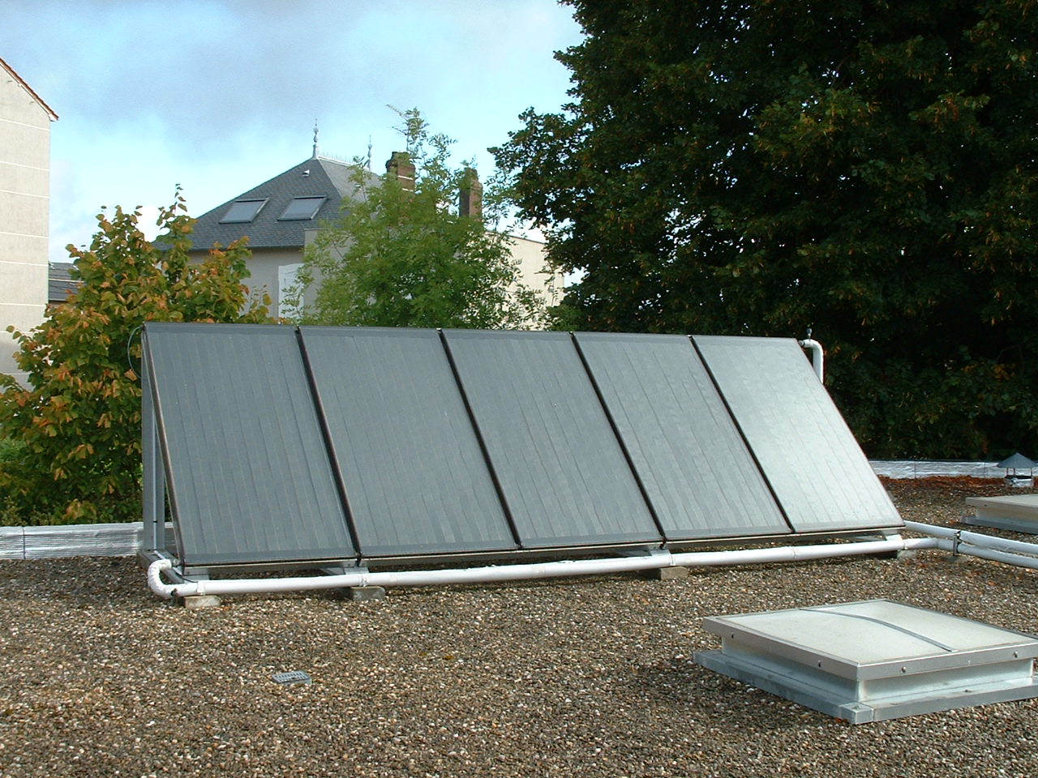
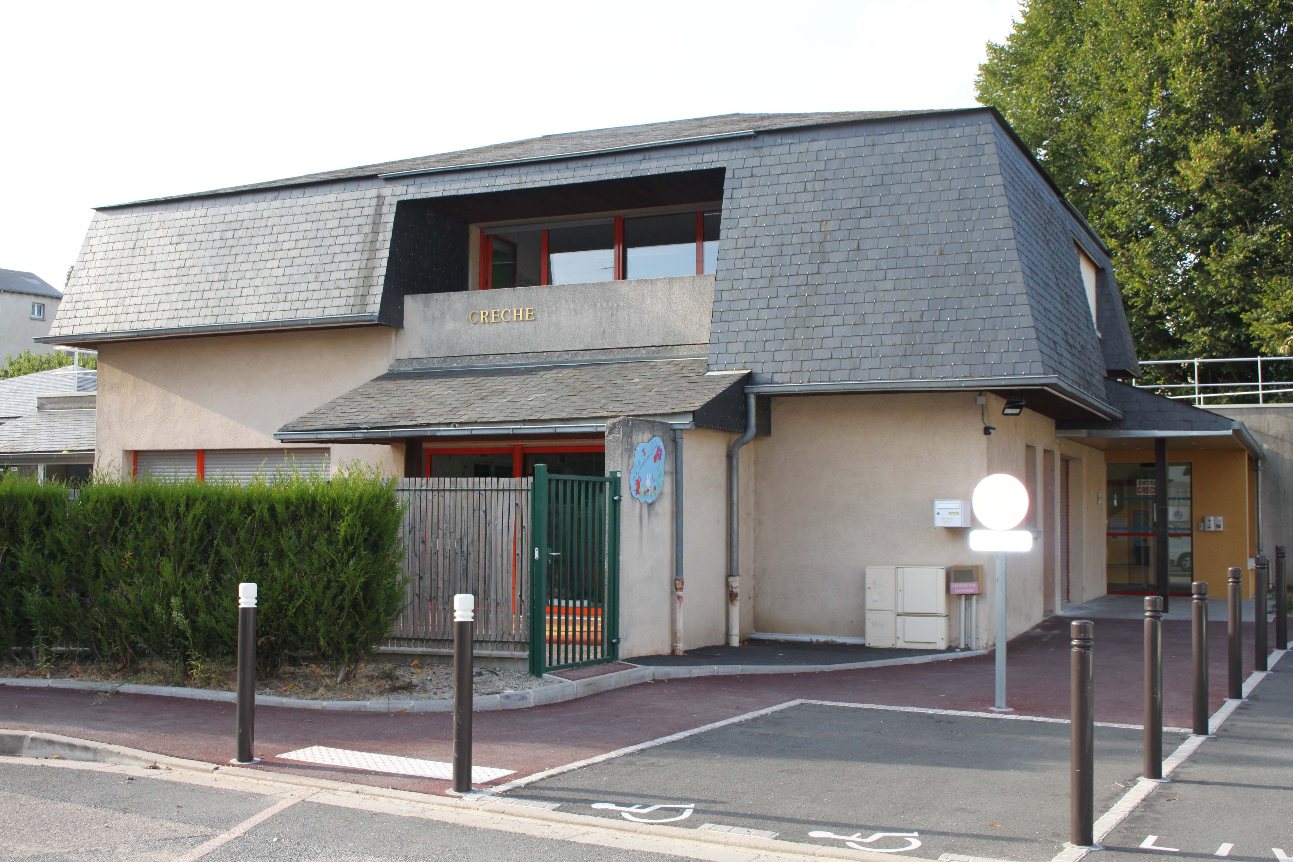

Cette structure intercommunale, construite en 1981, est située sur la commune de Guéret (Creuse).
D’une surface de 800 m², elle propose un accueil des enfants en bas âge en priorité de la Communauté d’Agglomération du Grand Guéret.

Le chauffage intégralement électrique a été remplacé par un chauffage au gaz en 2005.
L’eau chaude sanitaire, ou ECS, est utilisée pour les bains des enfants, pour le ménage et pour la vaisselle.
La production d’ECS est assurée par des capteurs solaires thermiques dont la surface de chacun d’entre est de 2,0 m² , avec un appoint assuré par une chaudière à condensation à gaz.
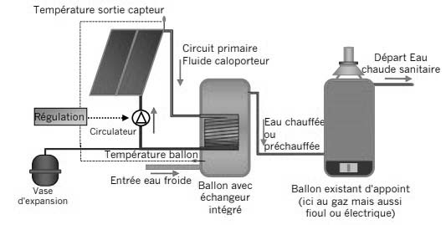
Source : Conseil Départemental des Landes
Le solaire thermique

Le technicien qui vient d’être embauché par la Communauté d’Agglomération décide de faire une vérification globale de l’ensemble de l’installation de production d’eau chaude sanitaire.
Le sujet comporte quatre parties indépendantes qui peuvent être traitées séparément.
- Dimensionnement des capteurs solaires thermiques

On se propose de déterminer le nombre de capteurs solaires nécessaires pour répondre aux besoins de chauffage de l’eau chaude sanitaire de la crèche.
Données :
- capacité thermique massique de l’eau égale : c_{eau} = 4,185⋅10³ J·kg⁻¹·K⁻¹
- masse volumique de l’eau : ρ_{eau} = 1,0⋅10³ kg·m⁻³

Chaque capteur solaire thermique a une surface de 2,0 m².
En moyenne, la consommation d’ECS est évaluée à 500 litres d’eau par jour.
I. Fonctionnement au mois de juillet
1. Au mois de juillet, l’eau froide est à une température ϴ_{f} égale à 14 °C.
On veut la réchauffer à une température ϴ_{c} égale à 55 °C.
Montrer que l’énergie nécessaire pour chauffer l’eau au mois de juillet qui compte 31 jours, Q vaut 7,4⋅10² kW⋅h.
2. En juillet à Guéret le rayonnement global est de 160 kW⋅h·m⁻²·mois⁻¹.
Les capteurs ont un rendement de 51 %.
Calculer l’énergie récupérée par une surface de 1,0 m² du capteur pendant le mois de
Juillet, E_{R.}
3. Déterminer le nombre de capteurs, N_{P,} nécessaires pour ce fonctionnement du mois
de juillet.
II. Fonctionnement global annuel
Les relevés de consommation énergétique mensuels de l’année sont récapitulés dans le tableau ci-dessous :

Mois | Jan | Fév | Mars | Avr | Mai | Juin | Juil | Août | Sept | Oct | Nov | Déc | Annuel
Besoins  (kWh) | 1080 | 929 | 911 | 823 | 774 | 571 | 443 | 443 | 658 | 831 | 925 | 858 | 9246
Apport solaire  (kWh) | 203 | 259 | 402 | 515 | 489 | 535 | 576 | 536 | 534 | 394 | 282 | 194 | 4919
Couverture  (%) | 18,8 | 27,9 | 44,1 | 62,6 | 63,2 | 93,7 | 130 | 121 | 81,2 | 47,4 | 30,5 | 22,6 | 57,7
Appoint nécessaire  (kWh) | 877 | 670 | 509 | 308 | 285 | 36 | 0 | 0 | 124 | 437 | 643 | 664 | 4327

D’autres informations pouvant être utiles sont données dans l’annexe 1.
- En utilisant les données du mois de février, la surface calculée des capteurs aurait été
de 25 m². La Communauté d’Agglomération est favorable à un tel dimensionnement.
Rédiger une note de synthèse à destination de la Communauté d’Agglomération expliquant pourquoi ce ne serait pas un choix judicieux et pourquoi on dimensionne habituellement la surface de capteurs en se basant sur les mois d’été.
2. Expliquer pourquoi le fluide caloporteur contient du glycol.
B. La chaudière à condensation
Le liquide issu de la condensation de la vapeur d’eau est appelé condensat.
Le technicien s’intéresse à ce condensat et veut déterminer s’il peut le rejeter directement à l’égout.
Les gaz d’échappement, dont le dioxyde de carbone produit par la combustion, se dissolvent dans l’eau des condensats. Ainsi une partie du dioxyde de carbone gazeux produit par la chaudière n’est pas évacuée dans l’atmosphère mais est dissoute dans l’eau des condensats.
Le technicien décide de mesurer le pH du condensat de la chaudière.
On donne les couples acido-basiques suivants : CO₂,H₂O/HCO₃⁻ et HCO₃⁻/CO₃²⁻.
- Citer l’appareil qui permet de mesurer le pH.
2. Justifier le fait que les condensats sont acides.
3. Expliquer pourquoi le technicien a décidé d’installer, pour l’évacuation des condensats, un petit réservoir contenant des billes/granulés composés de carbonate de calcium (CaCO₃) ou de magnésium (MgCO₃), c'est-à-dire du calcaire.

C. Le capteur de température
Des informations pouvant être utiles sont données dans les annexes 2 à 3.
Pour mettre en marche le circulateur, l’écart de température entre le capteur solaire et le bas du ballon doit être supérieur à 7,0 °C.
Si l’écart de température est inférieur à 3,0 °C, le circulateur s’arrête.
Le circulateur tourne sans arrêt : le technicien pense à un problème de sonde de température et il décide donc de vérifier les sondes.
La sonde du ballon de stockage est une sonde Pt1000.
Cette sonde est un capteur constitué d’un filament de platine dont la résistance R varie avec la température ϴ.
- Caractéristique de la sonde
Le technicien décide de tracer la caractéristique de la sonde R = f(ϴ).
- Proposer une stratégie expérimentale permettant de tracer cette caractéristique.
- Illustrer la stratégie précédente avec un schéma simple.
3. La caractéristique obtenue est donnée dans l’annexe 2.
Préciser si la sonde Pt1000 est un capteur linéaire. Justifier la réponse.
4. La sensibilité S d’un capteur correspond à la variation du signal de sortie par rapport à la variation du signal d'entrée. En justifiant la réponse donner la valeur de la sensibilité S de la Pt1000.
II. Choix de l’appareil de mesure et de la sonde
1. Précision de l’appareil de mesure
L’appareil de mesure est un appareil analogique dont le cadran présente 100 graduations pour le calibre 2 kΩ.
  - Montrer que l’incertitude U_{lecture} sur la mesure de la résistance due à l’appareil est de
12 Ω.
1.2. Le technicien dispose aussi d’un appareil numérique. La mesure de la résistance de la sonde Pt1000 à 20 °C, R_{numérique} avec cet appareil donne la valeur de 1074 Ω, avec une incertitude notée U’_{lecture ,} égale à 3 Ω. Préciser dans quel intervalle se trouve la valeur réelle de la résistance.
1.3. Indiquer l’appareil le plus précis en justifiant la réponse.

2. Choix de la sonde
Le technicien dispose sur l’annexe 2 de la caractéristique d’une thermistance CTN.
Sans faire de calcul, expliquer pourquoi le technicien pense qu’il peut être plus intéressant d’utiliser une CTN plutôt qu’une Pt1000 pour mesurer une température de l’eau comprise entre 10 °C et 60 °C.
D. La qualité de l’eau
Des informations pouvant être utiles sont données dans les annexes 4 à 5.
Dans le dossier archivé concernant l’eau chaude sanitaire de la crèche de Guéret, le technicien a retrouvé un document d’analyse de l’eau de la commune mais la date n’est pas indiquée.
Il décide donc de refaire des mesures notamment celle concernant la dureté de l’eau.
1. Caractériser une eau dure.
2. Expliquer pourquoi la connaissance de la valeur de la dureté d’une eau est une information importante pour les utilisateurs.
3. Concentration en ions calcium et magnésium
Un volume d’eau, V_{eau} égal à 100,0 mL d’eau est dosé par une solution d’EDTA de concentration C égale à 1,00⋅10⁻² mol·L⁻¹. L’équivalence est atteinte pour un volume V_{eq} égal à 9,0 mL.
3.1. Annoter le schéma du document réponse 1 à rendre avec la copie en indiquant
le matériel et les solutions utilisés.
3.2. Indiquer le changement de couleur qui permet de repérer l’équivalence.
3.3. Calculer la valeur de la concentration molaire en ions calcium et magnésium de l’eau analysée définie par la somme des concentrations molaires des ions Ca²⁺ et Mg²⁺.
3.4. Expliquer en justifiant si les conclusions données par le document de l’annexe 4 sur la
dureté de l’eau sont confirmées par la mesure du technicien.

ANNEXE 1

Fluide caloporteur et panneaux solaires

Le circuit primaire relatif à l'installation sous pression est totalement rempli d'un fluide caloporteur résistant au gel.
Il peut arriver que le fluide caloporteur se mélange à l'eau chaude sanitaire en cas de fuites au niveau de l'échangeur. Pour pallier tout risque sanitaire, il est conseillé d'utiliser un fluide de qualité alimentaire. On utilise généralement du propylène glycol.

Monopropylène glycol (C₃H₈O₂): c’est un alcool utilisé comme additif alimentaire et considéré comme non toxique. On le retrouve comme émulsifiant dans les sauces industrielles sous le code E1520, comme antimoisissure dans les cosmétiques, comme produit à faire de la fausse fumée pour les effets spéciaux du cinéma et des spectacles, comme produit de dégivrage sur les ailes des avions. Pour un fonctionnement en toute sécurité, seuls les mélanges eau/glycol certifiés « pour installations solaires » doivent être utilisés.
Capacité thermique: 2 500 J·kg⁻¹·K⁻¹
Température de fusion : - 59°C (-21°C à 40% dans l’eau)
Température d’ébullition : 188°C (104°C à 40% dans l’eau)

Les mélanges eau/antigel se dégradent assez vite dans le temps à cause des surchauffes liées notamment à un surdimensionnement des capteurs solaires, et les propriétés en sont altérées.

ANNEXE 2

Caractéristiques des sondes de température
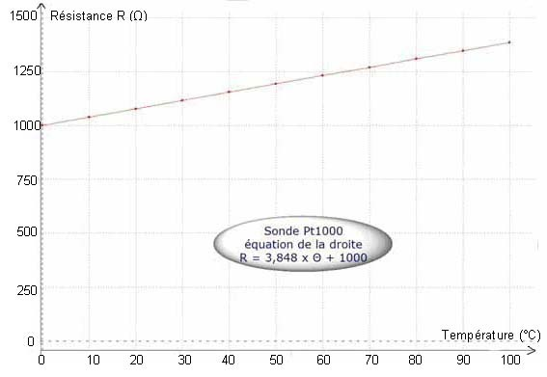

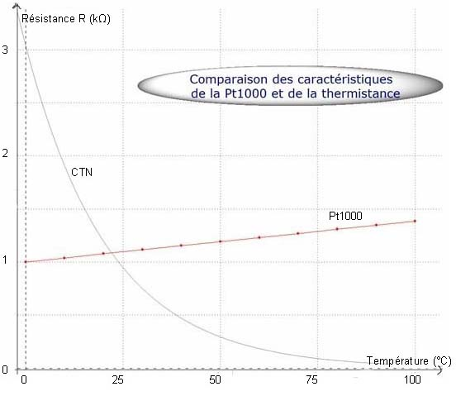

ANNEXE 3

Mesures et incertitudes

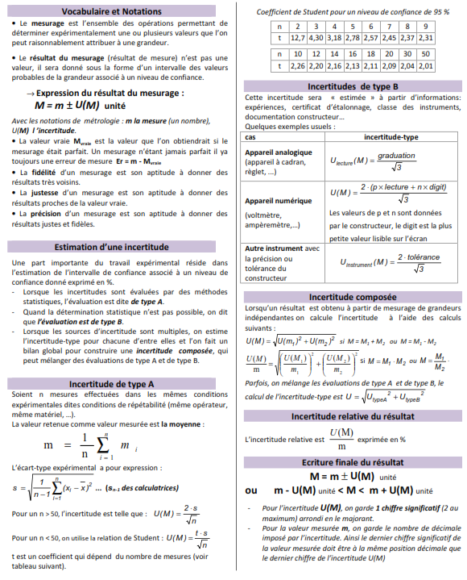

ANNEXE 4

Analyse d’eau de la commune de Gueret
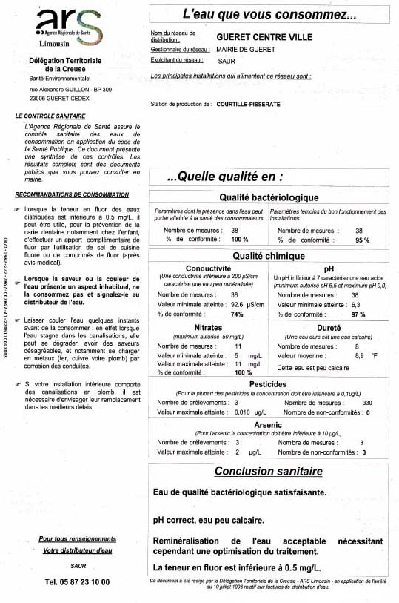

ANNEXE 5

Détermination du titre hydrotimétrique par dosage colorimétrique

Principe du dosage
L’ion calcium (ou magnésium) donne avec l’EDTA (noté Y⁴⁻) un ion complexe incolore, très stable noté CaY²⁻ (ou bien MgY²⁻ dans le cas de l’ion Mg²⁺).

Compte tenu de l’absence de teinte des ions calcium (magnésium) et de l’ion complexe formé, le repérage de l’équivalence nécessite l’utilisation d’un indicateur coloré : le noir ériochromeT.
En absence d’ions calcium ou magnésium, le noir ériochrome T prend une teinte bleue en milieu basique. On utilisera une solution tampon pH 10.
En présence d’ions calcium ou magnésium, le noir ériochrome T (noté Ind) forme avec l’ion calcium (magnésium) un complexe coloré rose [Ca(Ind)]²⁺.

Lorsqu’on ajoute l’EDTA à la solution, l’EDTA réagit avec les complexes Ca(Ind)²⁺ et Mg(Ind)²⁺ selon les réactions d’équation :

Ca(Ind)²⁺ + Y⁴⁻ ⎯→ CaY²⁻ + Ind
rose incolore bleu (en milieu basique seulement)
Mg(Ind)²⁺ + Y⁴⁻ ⎯→ MgY²⁻ + Ind

Dureté de l’eau et concentration en ions calcium et magnésium

La dureté, ou titre hydrotimétrique (TH), d’une eau correspond à la somme des concentrations en ions calcium et magnésium. Il se mesure en « degré français » (°f). On peut déterminer cette grandeur à l’aide de la relation suivante :
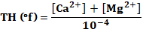
Les concentrations [Ca²⁺] et [Mg²⁺] sont exprimées en mol⋅L⁻¹.

Données : masses molaires des ions calcium et magnésium
M(Ca²⁺) = 40,1 g⋅mol⁻¹
M(Mg²⁺) = 24,3 g⋅mol⁻¹

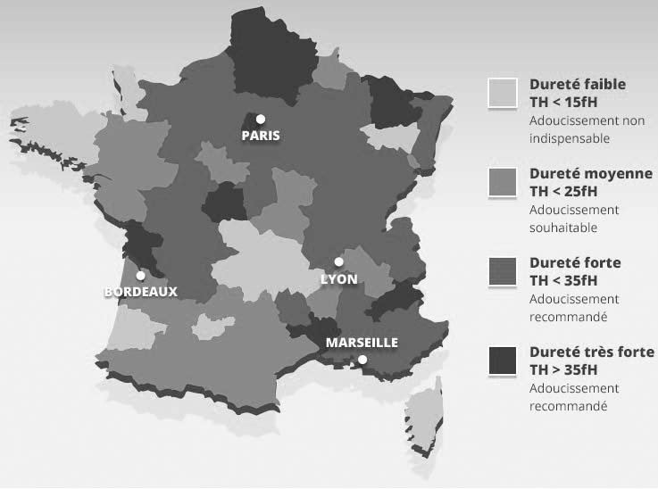
http://www.sun-vaisselle.fr
Plage de valeurs du titre hydrotimétrique :
TH (°f) | 0 à 7 | 7 à 15 | 15 à 30 | 30 à 40 | + 40
Eau | très douce | douce | plutôt dure | dure | très dure

Document réponse 1
à rendre avec la copie

Schéma du montage













